
1. Область применения
Фасадная теплоизоляционная система «Futurex» предназначена для повышения теплозащиты жилых, общественных, промышленных зданий и сооружений, выполненных из бетона, кирпича, камня и дерева с целью приведения их в соответствие с требованиями СНиП 23-02-2003 «Тепловая защита зданий», а также для наружной декоративной отделки вышеперечисленных типов зданий.

2. Общие положения.
Фасадная теплоизоляционная система «Futurex» представляет собой конструкцию, включающую в себя:
• наружную стену здания (бетон, кирпич, камень, и т.д.);
• панели теплоизоляционные (термопанели) с декоративно-защитным покрытием из облицовочной плитки;
• дюбели и саморезы для крепления панелей к основанию;
• затирка для швов.
Расчетный срок службы фасадной теплоизоляционной системы «Futurex» определяется проектной организацией в зависимости от условий эксплуатации системы. Монтаж системы «Futurex» можно производить при любой температуре.

Возможности применения фасадной теплоизоляционной системы «Futurex»:
• новое строительство: новые строения оснащаются облицовкой из >теплоизоляционных панелей (термопанелей), отвечающей всем действующим требованиям предъявляемым к фасадным теплоизоляционным системам, при этом ограждающие конструкции проектируются меньшей толщины. Монтаж непосредственно на наружную стену исключает штукатурку и окраску ограждающих конструкций.
• реконструкция: строения, подлежащие ремонту, утепляются в соответствии современными нормами, увеличиваются сроки эксплуатации.
• декоративная отделка: разнообразие материалов из которых изготовлены облицовочные плитки, их цветовая гамма, фактура и размер открывают новые возможности архитектурных решений как для зданий в целом, так и для их отдельных фрагментов.

3. Краткое описание компонентов системы. ↑
№ | Описание | Габаритные размеры
1 | Панель теплоизоляционная (термопанель) - основной фасадный элемент. Предназначена для утепления и декоративно-защитной отделки фасадов зданий. | 1000*570 мм.  Толщина 40,60,80, 100мм и др.  Формат плитки мм, 240х60 мм
2 | Дюбель фасадный анодированный, предназначен для крепления термопанелей через отверстия в швах между облицовочными плитками. | L - длина дюбеля, 130; мм, диаметр 4,5; 8 мм.
3 | Затирочные составы для затирки швов, для промазки торцов и зазоров.

4. Монтаж теплоизоляционной системы.
Монтаж термопанелей (далее - фасадных элементов) производится в следующем порядке:
• отбивка на стенах отметки низа фасадных элементов первого ряда;
• установка направляющей из профиля или направляющей для гипсокартона (при необходимости);
• установка фасадных элементов;
• крепление фасадных элементов с помощью дюбелей сквозь предварительно заготовленные отверстия(по необходимости);
• резка фасадных элементов для некратных мест и обрамления проемов;
• затирка швов между облицовочными плитками фасадных элементов;
ВНИМАНИЕ: поскольку конечный внешний вид фасада создается плиткой, панели выставляются из логики конечного вида плитки (в частности – межплиточных швов), для этого, при необходимости, слой утеплителя может быть частично срезан, либо панели разнесены до получения законченного вида поверхности плитки с последующим запениванием пустот.

Краткое описание основных операций:
4.1. Установка цокольного профиля.
Алюминиевый цокольный профиль устанавливается в соответствии с проектом и служит стартовой рейкой.
ВНИМАНИЕ: профиль не является несущей конструкцией.
Рекомендуется закреплять цокольный профиль на 20 см. ниже нулевой отметки (уровень пола утепляемого помещения), чтобы избежать «мостиков холода».
ВНИМАНИЕ: при монтаже цокольного профиля необходимо оставлять зазор между ним и отмосткой во избежание деформации всей конструкции системы под воздействием грунта. Размер зазора определяется в проектной документации.
Монтаж системы может производиться без цокольного профиля с устройством временной монтажной опоры в виде горизонтально установленного стального уголка или ровных деревянных брусьев.
Свойства материалов, из которых изготовлены панели, позволяют, при необходимости, заглубить часть панели в грунт.
ВНИМАНИЕ: необходимо исключить зазор между термопанелями и утепляемой стеной, чтобы избежать циркуляции воздуха за панелями.

4.2. Установка фасадных элементов.
Монтаж системы всегда начинается от угла здания. После того, как отбита на строительном основании стартовая отметка и установлен цокольный профиль или монтажная опора, при помощи отвеса отмечают высоту первого ряда фасадных элементов. Монтаж ведется в следующем порядке. Термопанель устанавливают на угол здания (с опорой на цокольный профиль или временную монтажную рейку) с выпуском на необходимое расстояние, предварительно обрезав край панели под угол 45° и закрепляют дюбелями. (В случае использования угловых термопанелей, первой крепится угловая термопанель, рядовые термопанели стыкуются, начиная от неё.)
Далее ведется монтаж граничащих термопанелей и термопанелей верхнего ряда слева направо (рис. 4.2). В той же последовательности ведется монтаж элементов верхнего ряда. Вариант подрезки панели при формировании угла показаны на рис. 4.1. Далее монтаж ведется в той же последовательности снизу вверх с обязательным закреплением панелей дюбелями.
Текущую раскладку термопанелей на фасаде рекомендуется пролизводить в шахматном порядке (рис.4.2).
Качественная раскладка обеспечивает чистоту рисунка кирпичной кладки на фасаде и надежность крепления элементов.
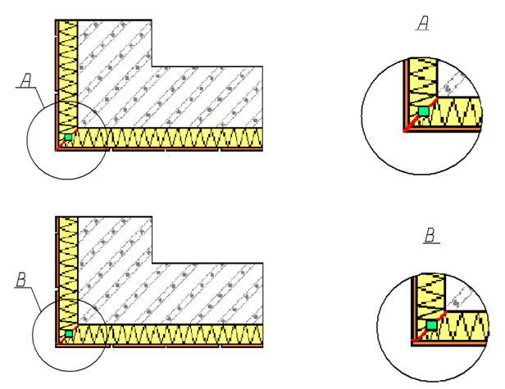
Рис.4.1 Варианты подрезки термопанелей при формировании угла.
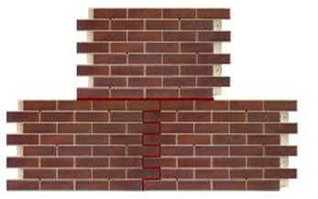
Рис. 4.2 Последовательность установки термопанелей.

4.3. Крепление фасадных элементов при помощи дюбелей.
Фасадные элементы крепятся к стенам при помощи анодированных дюбелей.
На лицевой стороне термопанелей под облицовочной плиткой установлены закладные элементы (рондоли).
При установке резанных фасадных элементов и в месте примыкания к углам и проемам намеченные на элементах отверстия для дюбелей могут оказаться распределенными неравномерно. В таких случаях следует просверлить отверстия в других точках, чтобы достичь оптимального распределения нагрузки (при необходимости оторвать плитку, прикрепить панель через рондоль и вклеить плитку на место).
ВНИМАНИЕ: все отверстия в основании (стене), предназначенные под крепления дюбелями фасадных элементов, сверлятся на глубину на 2-3 см превышающую длину пластмассового дюбеля.

Крепление термопанелей дюбелями необходимо выполнять в процессе монтажа сразу после установки каждого отдельного элемента.
Перечень рекомендуемого для крепежных работ инструмента приведен в разделе 5.

4.4. Изготовление резаных фасадных элементов.
При облицовке фасадов часто возникает необходимость резать термопанели по месту примыкания к проемам, углам и архитектурным деталям. Для этой цели на строительном участке применяется углошлифовальная машина (рис.4.3), в которой предусмотрен режущий алмазный круг диаметром 230 мм.
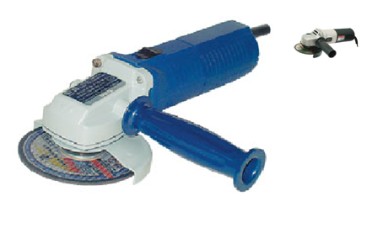
Рис.4.3 Угловая шлифовальная машина.

4.5. Установка резаных элементов фасадных панелей.
Крепление резаных элементов панелей следует производить с соблюдением равномерного распределения нагрузки на дюбели, для чего в соответствующих местах фрагментов панелей при необходимости добавить точки крепления.

4.6. Варианты отделки откосов оконных и дверных проемов.
Обрамление проемов и обработку различного вида примыканий элементов системы к деталям фасада следует выполнять в соответствии с проектом.
Существует несколько вариантов отделки откосов оконных и дверных проемов:
• Отделка откосов декоративной штукатуркой выполняется в следующем порядке: на откосы при необходимости клеится утеплитель, его необходимо дополнительно закрепить дюбелями, после чего наносится клей и армирующая стеклосетка, поверхность грунтуется и наносится декоративная штукатурка (рис.4.4).
• Отделка откосов клинкерной плиткой выполняется в следующем порядке: на откосы при необходимости клеится утеплитель, его необходимо дополнительно закрепить дюбелями, после чего наносится клей и армирующая стеклосетка, поверхность грунтуется и на плиточный клей приклеивается клинкерная плитка .
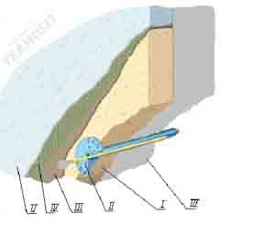
Рис. 4.4 Отделка откосов (I- утеплитель, II-дюбель, III-клей, IV-стеклосетка, V-грунтовка).
• Отделка откосов с применением готовых оконных горизонтальных и вертикальных элементов выполняется в следующем порядке:
- выполняется предварительная раскладка элементов с целью определения по месту наиболее удобного и целесообразного размещения термопанелей и необходимых подрезок
- производится необходимая подрезка элементов утеплительной системы
- производится монтаж подрезанных термопанелей слева направо
• Отделка откосов с применением декоративных пластиковых/металлических накладок (пластиковый/металлический угол и т.п.) выполняется в следующем порядке:
- выполняется предварительная подрезка панелей по границам окна согласно проекту
- выполняется монтаж термопанелей
- осуществляется монтаж декоративных пластиковых/металлических накладок с закреплением по всему периметру (стыки подрезаются под 45° и герметизируются силиконом).
4.7. Затирка швов.
Для затирки швов между облицовочными плитами панелей в системе «Futurex» предусмотрено применение различных затирочных составов, пригодных для наружных работ и широких швов. Цвет затирочного состава можно подбирать в соответствии с цветом облицовочных плиток.

4.8. Заделка мест прохода выносных элементов.
Все небольшие отверстия в панелях, которые делались для прохождения креплений водостоков, цветочных ящиков и т.п., по окончании монтажа уплотняются герметиком и затираются затирочным составом.

5. Условия выполнения работ.
Необходимым условием качественного выполнения работ является четкое соблюдение указаний «Инструкций по монтажу» теплоизоляционной системы «Futurex».
Необходимо строго соблюдать инструкции производителя, прилагаемые к используемым материалам, а также правила их хранения на строительном участке. Особое внимание следует уделять подготовительным работам.

5.1. Подготовительные работы.
5.1.1. Установка лесов.
Работы по монтажу данной системы теплоизоляции следует производить с использованием жестких оснований (трубчатых лесов, передвижных подмостей и др.). При установке лесов необходимо соблюдать следующие требования: расстояние от внутренней стойки лесов до стены должно быть не менее 0,4м; леса должны быть установлены с заходом за угол здания на расстояние не менее 2м.; для крепления лесов следует максимально использовать оконные и дверные проемы.
5.1.2. Подготовка строительного основания.
Данная система предназначена для укладки на относительно ровные вертикальные стены новых и старых зданий различной конструкции.
Для обеспечения высокого качества работ по устройству теплоизоляции необходимо, чтобы состояние стен, подготовленных под монтаж системы, отвечало следующим требованиям:
• конструкции стен должны быть проверены на прочность, удалены слои, не способные выдержать нагрузку;
• сглажены значительные неровности;
• проверены вертикальность углов, сходимость диагоналей, сходимость плоскостей и т.д. При необходимости приняты проектные решения и произведены инженерные мероприятия, позволяющие нивелировать отклонения.
• проведена подготовка фасада (расширены проемы, демонтированы подоконники, удлинены кронштейны выносных элементов).

5.2. Хранение изделий и материалов.
Хранение изделий и материалов на строительном участке должно осуществляться с соблюдением следующих требований, предъявляемых заводом-изготовителем.
Теплоизоляционные элементы:
• при транспортировке и погрузочно-разгрузочных работах упаковки и отдельные элементы системы следует защищать от ударных воздействий;
• поддоны с упакованными элементами не ставить друг на друга, располагать таким образом, чтобы можно было определить содержимое упаковки;
• упаковочную пленку с теплоизоляционных элементов снимать непосредственно перед монтажом;
• складировать на ровной поверхности в горизонтальном положении не более 20 штук панелей в одной стопке. При этом все верхние элементы должны лежать облицованной стороной вверх;
• хранить панели нужно, обеспечив защиту от механических и атмосферных воздействий.

Комплектующие для монтажа:
• все материалы складировать таким образом, чтобы была видна маркировка и содержимое упаковки;
• укладочные комплектующие предохранять от мороза и сырости;
• не складировать на упаковках с комплектующими другую продукцию;

5.3. Инструмент.
При производстве работ по наружной теплоизоляции заданий элементами системы «Futurex» необходимо применять средства механизации и инструмент, которые не только облегчают труд и повышают производительность, но и являются одним из условий качественного выполнения работ (Табл. 5.1).
Наименование, краткая характеристика инструмента | Назначение
Перфоратор и буры к нему в зависимости от диаметра применяемого дюбеля | Для сверления отверстий в строительном основании
Электрошуруповерт | Для заворачивания распорного элемента шурупного типа
Машина углошлифовальная | Для резки и обработки клинкерной плитки
Режущие алмазные круги для угловой шлифовальной машины диаметром 115,125, и 230 мм | Для резки и обработки клинкерной плитки
Ведро или ванна для смешивания, минимальной емкостью 5л | Для затирочного состава.
Строительный миксер | Для перемешивания затирочного состава
Отвес | Используется для определения отклонений конструкции основания по вертикали.
Уровень | Используется для определения горизонтального положения конструкции.
Линейка и угольник стальные | Используется для определения сходимости плоскостей и подрезки оконных и угловых элементов.
Строительный шприц закрытого типа | Для заполнения стыков затирочным составом
Канцелярский нож | Для подрезки утеплителя

